

网络空间安全技术实验

实验报告
学院 | 网络空间安全学院
专业 | 网络空间安全
班级 | 23270312
学号 | 2
学生姓名 | wnn
教师姓名 | 高梦州
完成日期 | 2025·12·28
成绩
实验一NAT实验 |  | 完成人：wnn  日期：2025·12·28
- 实验目的
(1)理解“内部网络对于外部网络是透明的”的含义
(2)验证动态NAT实现过程
(3)验证静态NAT实现过程:
(4)验证动态NAT配置过程
(5)验证静态NAT配置过程,
(6)验证NAT的安全性
- 实验原理
对于外部网络和内部网络2中的终端,内部网络1中的终端和Web服务器被动态NAT和静态NAT映射到全球IP地址块192.1.3.0/28,因此,路由器R2和R3中需要创建项目的网络为192.1.3.0/28,下一跳是路由器R1连接外部网络的接口的IP地址192.1.1.254的静态路由项,如图6.40中的路由器R3路由表。同样,对于外部网络和内部网络1中的终端,内部网络2中的终端和Web服务器被动态NAT和静态NAT映射到全球IP地址块192.1.3.16/28,因此,路由器R1和R3中需要创建项目的网络为192.1.3.16/28,下一跳是路由器R2连接外部网络的接口的IP地址192.1.1.253的静态路由项,如图6.40中的路由器R3路由表。
在动态NAT下，内部网络中的终端发起访问外部网络或其他内部网络中的Web服务器时，动态创建一项用于建立内部网络私有IP地址与全球IP地址之间映射的地址转换项。在静态NAT下,通过配置事先创建用于建立内部网络私有IP地址与全球IP地址之间映射的地址转换项。只有事先创建用于建立内部网络1中Web服务器1的私有IP地址192.168.1.3与全球IP地址192.1.3.13之间映射的地址转换项后,外部网络中的终端和内部网络2中的终端才可以通过全球IP地址192.1.3.13访问内部网络1中的Web服务器1。

- 实验环境/实验拓扑图
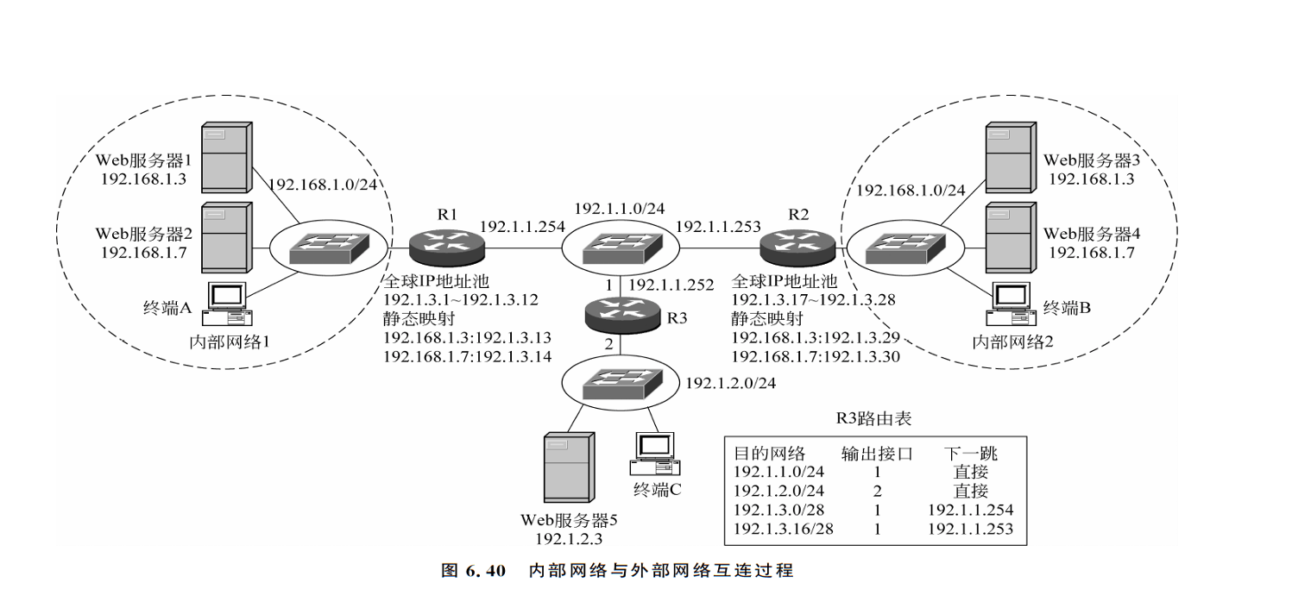
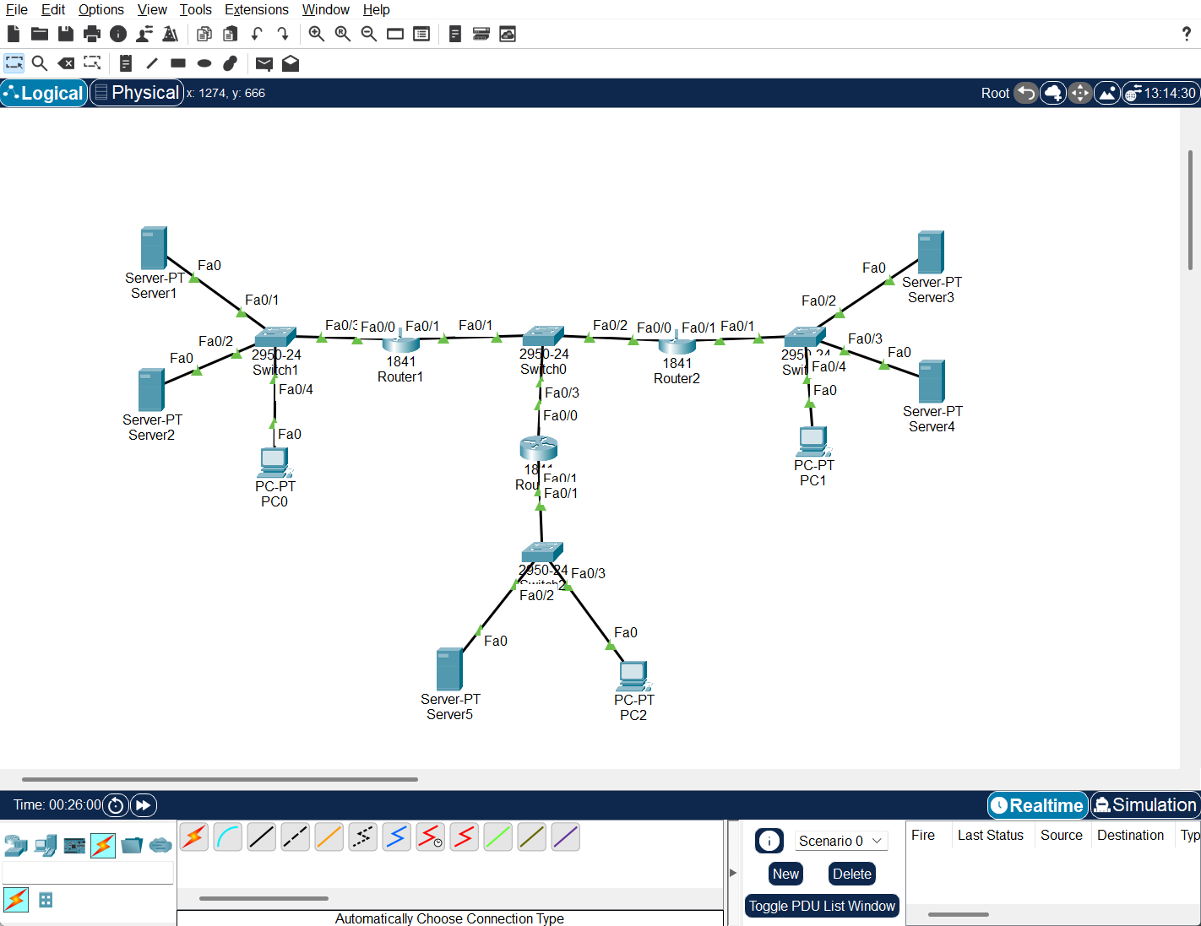

四、主要操作步骤及实验结果记录
1.完成内部网络和外部网络的互联结构放置和连接设备

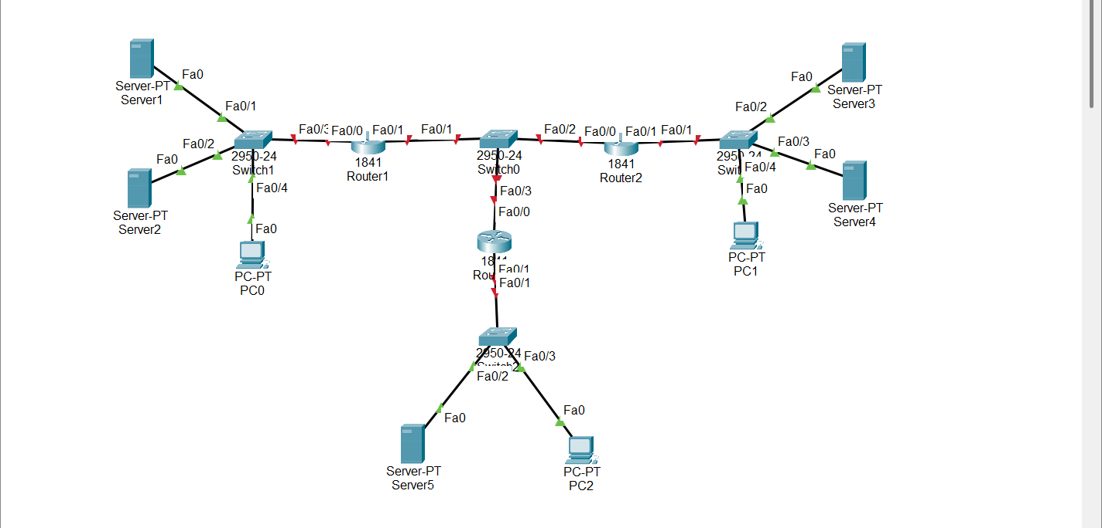
2.完成路由器Router1、Router2、Router3各个接口的IP地址，子网掩码和RIP配置
Router1配置：
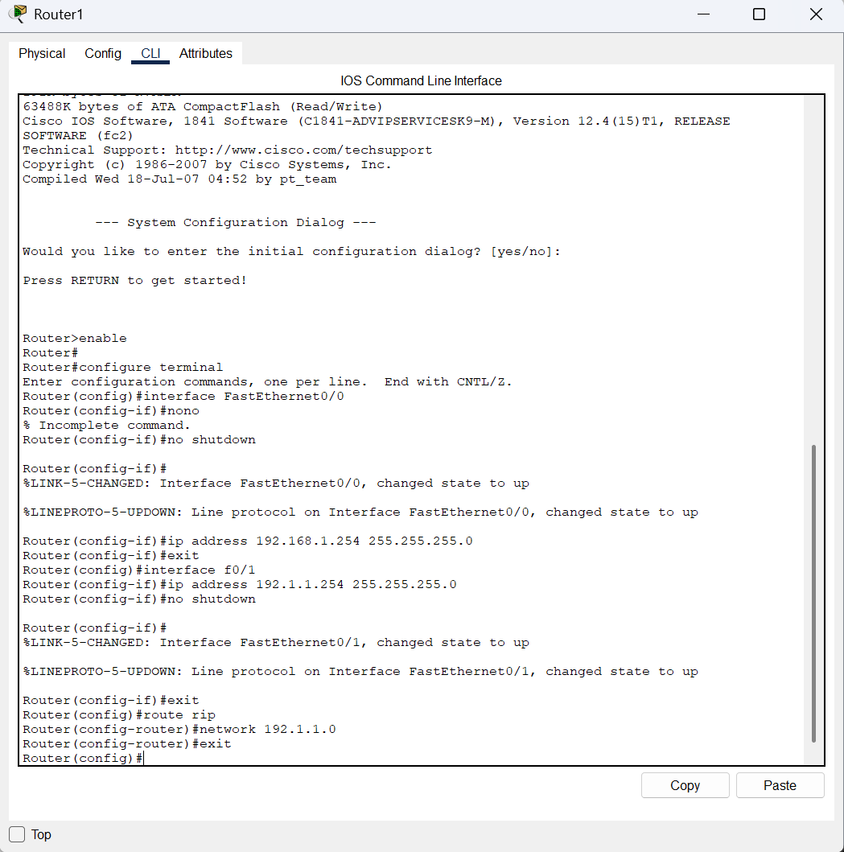
Router2配置：
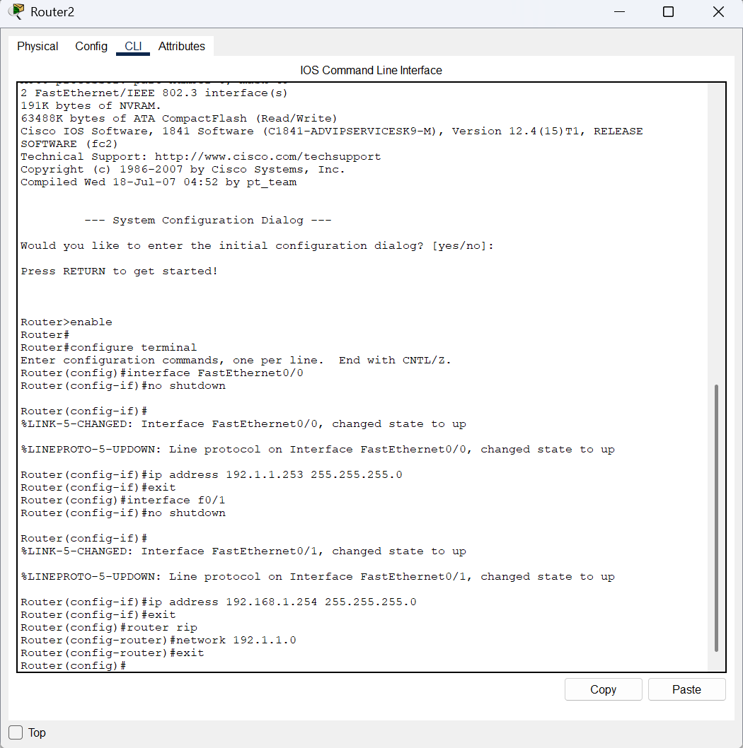
Router3配置：
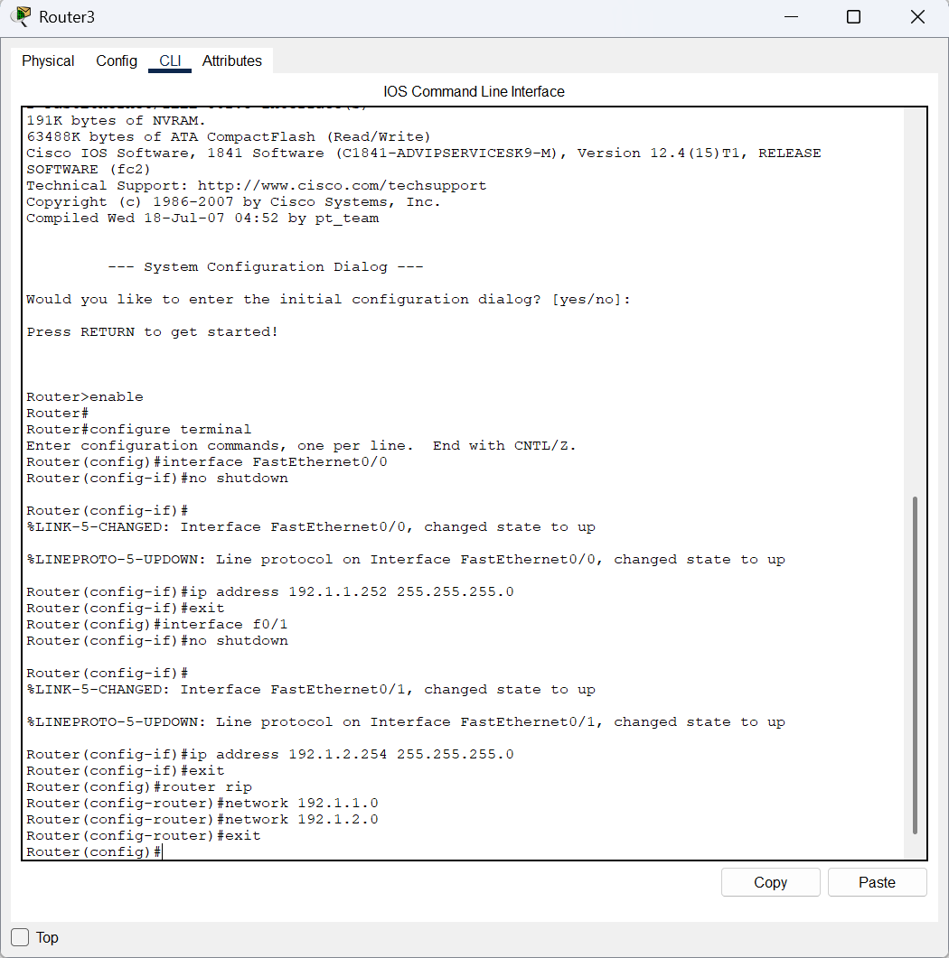
3.完成各个终端和服务器的网络信息配置过程
Web服务器1：
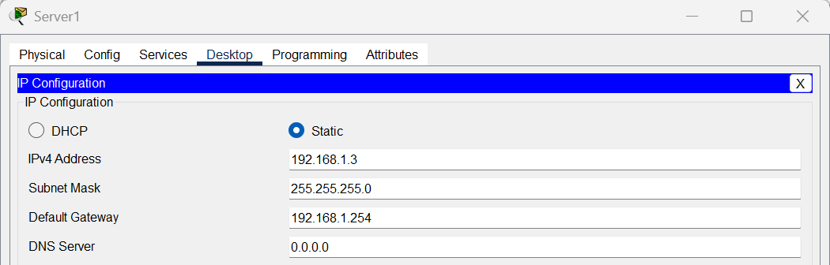
Web服务器2：
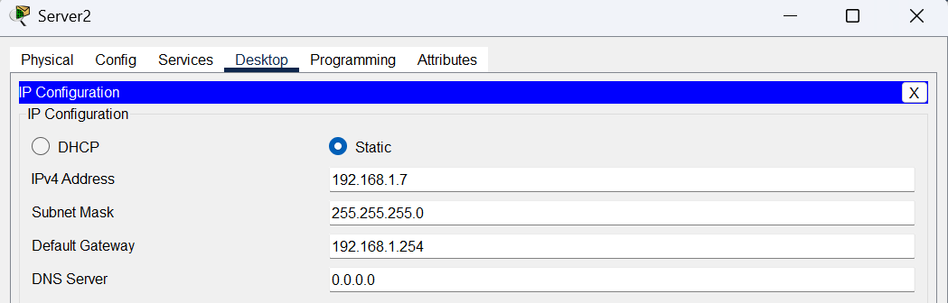
Web服务器3：
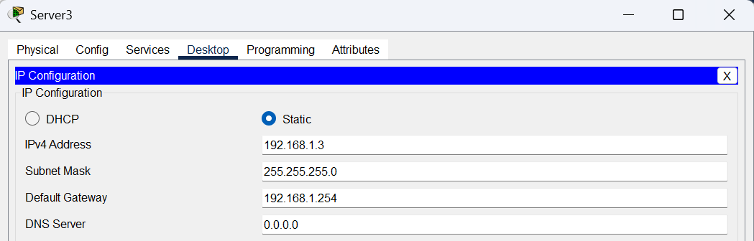
Web服务器4：
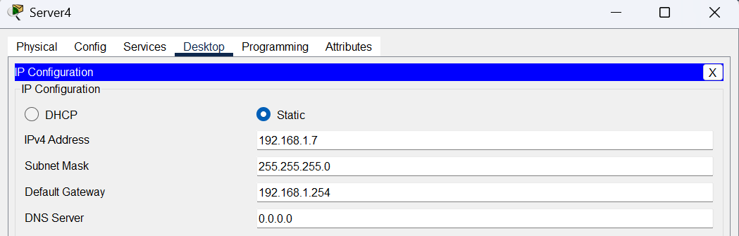
Web服务器5：
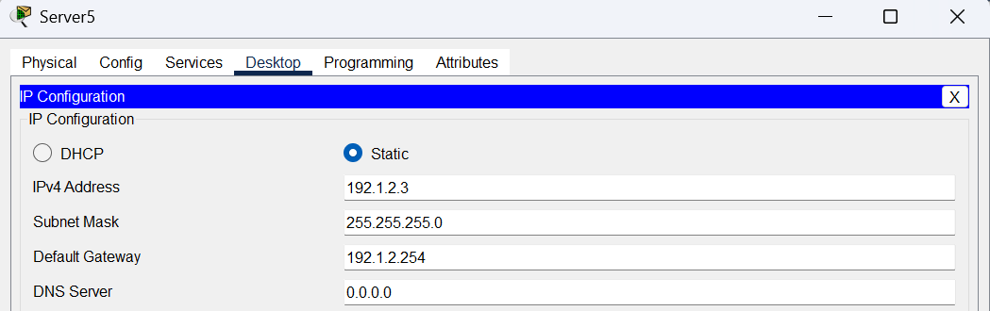
PC0：
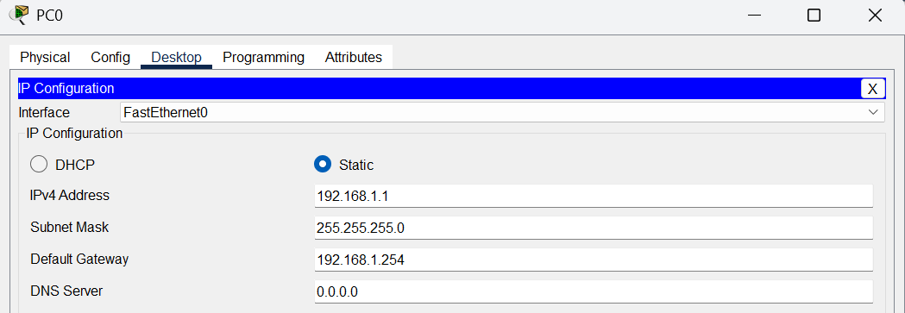
PC1：
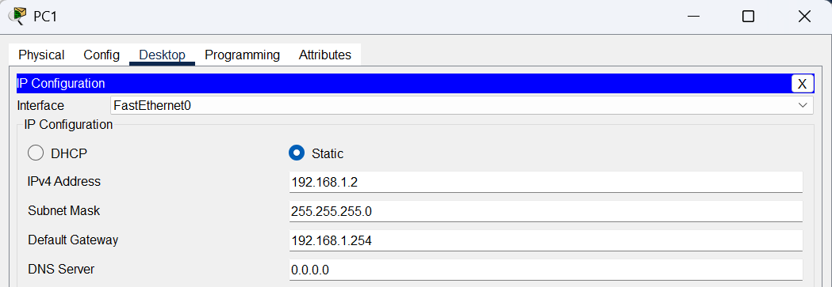
PC2：
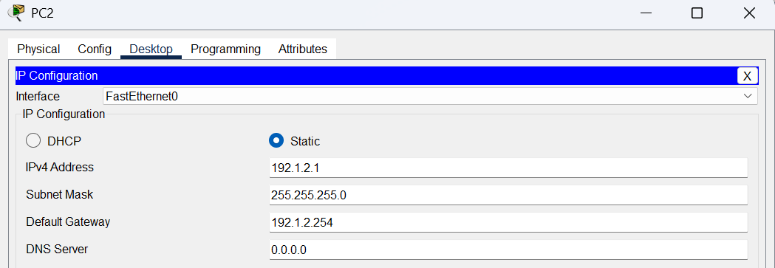
4.路由器Router1、Router2、Router3静态路由项配置，Router1、2创建全球IP地址池，建立全球IP地址池与需要转换的私有IP地址范围之间的映射
Router1：
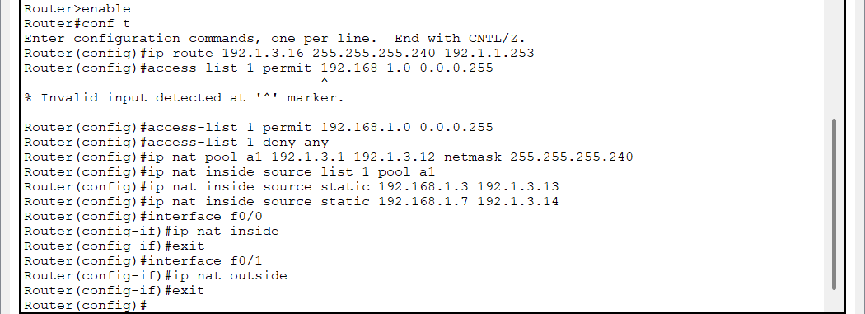
Router2：
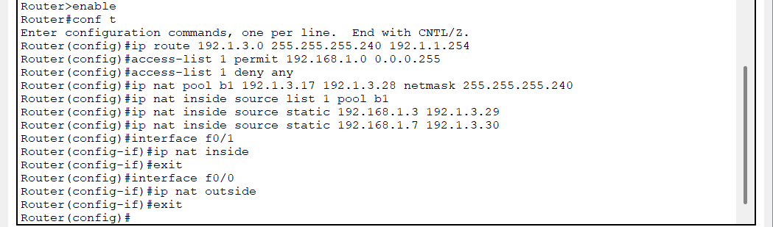
Router3：
5.PC0用全球IP地址192.1.3.29访问私有IP地址192.168.1.3的webServer3
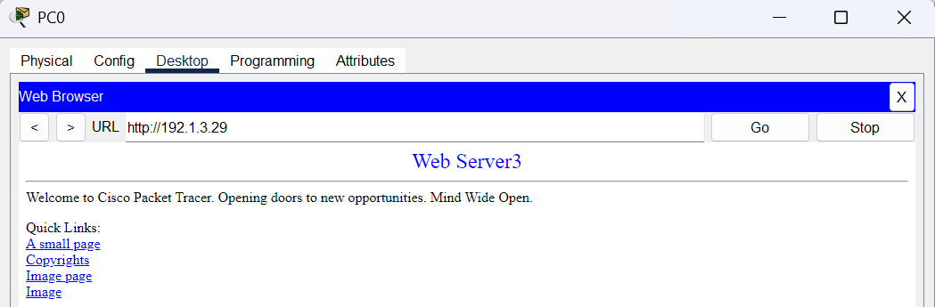
6.PC0用全球IP地址192.1.3.30访问私有IP地址192.168.1.7的webServer4
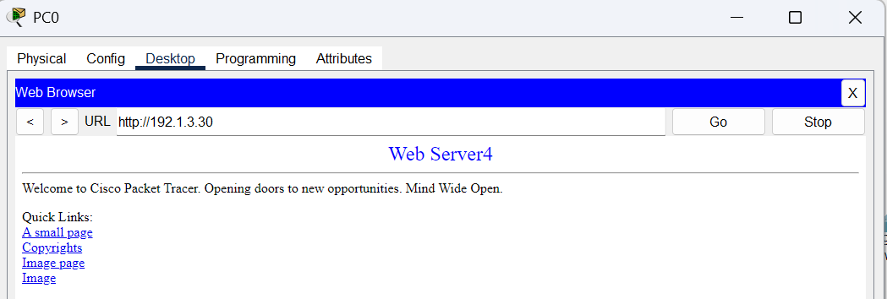
7.PC1用全球IP地址192.1.3.13访问私有IP地址192.168.1.3的webServer1
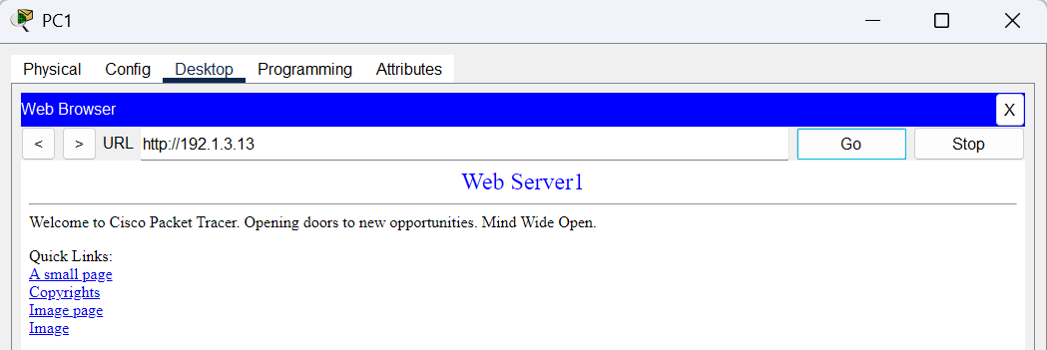
8.PC1用全球IP地址192.1.3.13访问私有IP地址192.168.1.3的webServer2
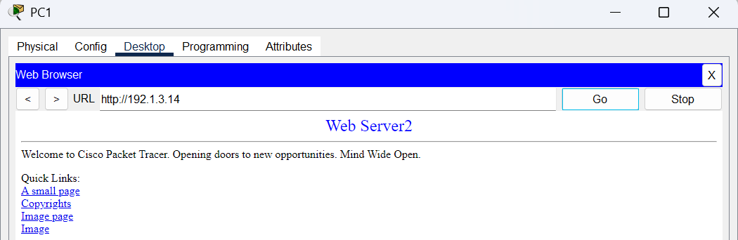
9.查看路由器Router1的NAT表，Router2同理不做赘述。
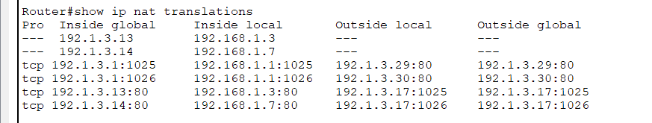
地址转换项<192.1.3.1:1025(InsideGlobal),192.168.1.1:1025(InsideLocal)>用于建立内部网络私有IP地址192.168.1.1与全球IP地址池中的全球IP地址192.1.3.1之间的映射。路由器Router1如果从连接内部网络的接口接收到源IP地址为192.168.1.1,且需要通过连接外部网络的接口输出的IP分组,则将该IP分组的源IP地址改为192.1.3.1。反之,路由器Router1如果从连接外部网络的接口接收到目的IP地址为192.1.3.1的IP分组,则将该IP分组的目的IP地址改为192.168.1.1。
10.查看报文传输过程中的IP分组
PC0至路由器Routerl的IP分组格式,该IP分组的源IP地址是PCO私有IP地址192.168.1.1,目的IP地址是在浏览器地址栏中输人的全球IP地址192.1.3.29。
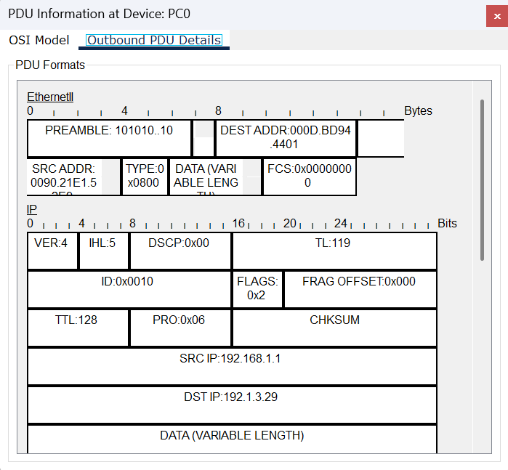

路由器Routerl至路由器Router2的IP分组格式，该IP分组的源IP地址是路由器Router1全球IP地址池中的其中一个全球IP地址192.1.3.1,目的IP地址依然是全球IP地址192.1.3.29,由路由器Router1完成该IP分组的源IP地址从私有IP地址192.168.1.1到全球IP地址192.1.3.1的转换过程。
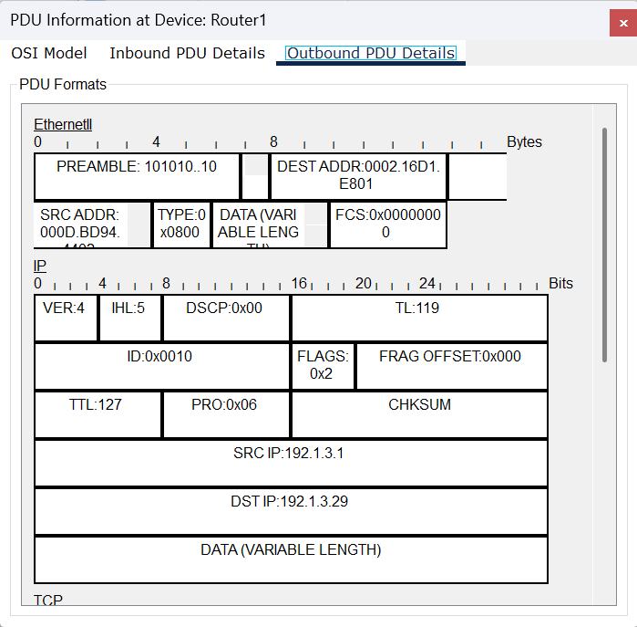

路由器Router2至WebServer3的IP分组格式如图6.51所示,该IP分组的源IP地址是全球IP地址192.1.3.1,目的IP地址是WebServer3的私有IP地址192.1681.3,由路由器Rouler2完成该IP分组的目的IP地址从全球IP地址192.1.3.29到私有IP地址192.168.1.3的转换过程。
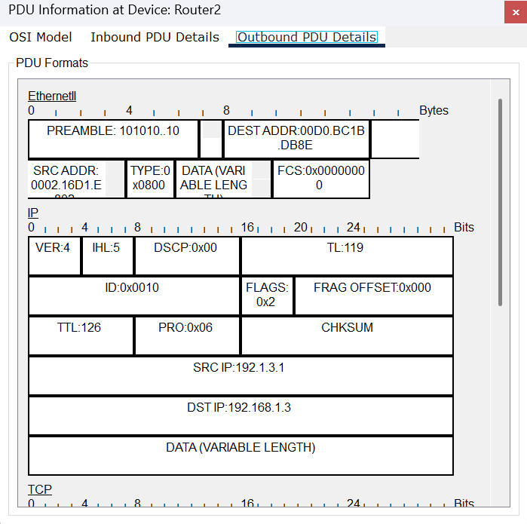
- 实验分析总结及心得
总结：本实验通过构建包含两个内部私有网络和一个外部公共网络的拓扑，深入验证了 NAT（网络地址转换）的核心功能。实验证明了“内部网络对外部透明”的含义。外网终端（如 Router3 侧设备）只能看到全球 IP（192.1.3.x），而无法感知内部私有的 192.168.1.x 结构。这种地址隔离有效地隐藏了内网拓扑，防止了外部直接对内网主机发起攻击。通过查看 NAT 表发现，静态 NAT 实现了“一对一”的固定映射，保障了内网 Web 服务器的持续可访问性；而 动态 NAT 通过地址池实现了 IP 资源的动态复用。

问题：1. 内网 1 与内网 2 无法跨路由 Ping 通。
2. NAT 转换表项未及时出现。
解决方法：1. 初次配置时仅关注了 NAT 转换，忽略了中间路由器 Router3 的回程路径，在 Router3 上补全了指向两个全球地址块（/28）的静态路由，将下一跳分别指向 R1 和 R2 的出口接口 IP，确保了数据包“回得来”。
2. 动态 NAT 表项是基于流量触发的。通过在 PC 端发起 HTTP 请求访问 Web Server，再迅速在路由器执行 show ip nat translations，成功观察到了临时生成的条目及其端口号变化。

心得：通过本次实验，我不仅掌握了 Cisco 路由器的 NAT 配置指令，更深刻理解了 IP 地址短缺背景下 NAT 的工程价值。在网络空间安全领域，NAT 不仅仅是地址转换工具，更是第一道边界防御防线。在后续的学习中，我将进一步研究 NAPT（端口映射）以及 NAT 穿透技术，以应对更复杂的网络环境安全挑战。

实验二网络信息收集与扫描实验 | 完成人  日期
- 实验目的
1、熟悉TCP/IP协议，熟练掌握Ping命令的使用，熟练运用Ping命令判断网络状况。
2、学习Nmap工具扫描方式及原理，学习Nmap工具的使用(图形模式和命令模式)，包括利用Nmap进行主机是否在线探测、操作系统指纹探测、端口扫描等。
3、了解Nessus扫描的原理，学习Nessus的安装和扫描策略的配置，并利用Nessus进行漏洞扫描。

- 实验原理

- 实验环境/实验拓扑图

四、主要操作步骤及实验结果记录

- 实验分析总结及心得

